Point de conjoncture du deuxième trimestre 2023
et perspectives pour le troisième trimestre

Les perspectives de croissance pour les deuxième et troisième trimestres 2023 sont orientées vers un renforcement du ralentissement de l’économie mondiale, une modération plus accentuée de la demande étrangère adressée au Maroc et une réduction progressive des tensions inflationnistes. L’économie nationale aurait, toutefois, poursuivi son redressement au deuxième trimestre 2023, après avoir progressé de 3,5% au premier trimestre. Elle aurait été tirée par une amélioration conjointe de la valeur ajoutée agricole de 6,3% et de celle des activités hors agriculture de 3%. Au troisième trimestre 2023, la croissance économique s’accélérerait légèrement avec une amélioration des déterminants de la consommation des ménages et une atténuation du repli de l’investissement.
Affaiblissement de la croissance économique mondiale sous l’effet des politiques de resserrement financier
Dans un contexte marqué par le recul de la production manufacturière et la poursuite du durcissement des conditions monétaires et financières, la croissance économique mondiale aurait poursuivi son ralentissement au deuxième trimestre 2023. Aux Etats-Unis, la demande intérieure serait restée atone pour le troisième trimestre successif, mais l’activité aurait affiché une croissance de 1,8% en variation annuelle, soutenue par l’augmentation de la consommation publique et des échanges extérieurs. En zone euro, la croissance aurait continué à progresser faiblement au cours de la même période, s’établissant à +0,9% en glissement annuel. La consommation aurait, certes, retrouvé un peu d’allant, notamment en Allemagne et en Espagne du fait des revalorisations salariales, mais la hausse continue, bien que moins soutenue, du coût d’emprunt aurait pesé sur l’investissement et sur l’activité industrielle dans les principales économies de la zone. Au niveau des pays émergents, surtout ceux de l’Asie, l’activité aurait été, à l’inverse, plus dynamique, profitant du rattrapage qu’aurait connu l’économie chinoise, de la résilience de la demande intérieure et de l’amélioration des échanges de services.
Le commerce international de marchandises serait resté globalement peu dynamique au deuxième trimestre 2023, traduisant une faible croissance des importations des pays avancés. La demande mondiale adressée au Maroc se serait, toutefois, montrée relativement résiliente, affichant une hausse de 2,5%, en variation annuelle, tirée par les services, alors que celle destinée aux biens aurait été particulièrement molle lors de la même période.
Les cours mondiaux des matières premières seraient revenus, depuis le début de l’année 2023, à des niveaux bien en dessous de ceux enregistrés à la mi-2022, avec toutefois une volatilité plus importante. Le cours du Brent aurait atteint 79,9$/baril au cours des mois d’avril-mai 2023, au lieu de 112,7$/baril un an plus tôt, en baisse de 26,7% en glissement annuel, et celui du gaz naturel Europe aurait été divisé par 3 pour atteindre environ 11,8$/mmbtu. Les cours des produits agricoles se seraient, pour leur part, repliés de 11,3%, en particulier ceux des grains et des huiles, mais ceux du sucre auraient affiché une hausse de 26,7%, en variation annuelle. Dans ces conditions, l’inflation globale aurait poursuivi son reflux au niveau mondial, alors que sa composante sous-jacente serait restée toujours à des niveaux élevés, alimentée par une hausse entretenue des prix des services. Dans l’ensemble, la progression des prix à la consommation se serait établie à +4,4% aux Etats-Unis, à +6,5% en zone euro et à +0,1% en Chine au deuxième trimestre 2023.
Amélioration des échanges extérieurs portée par les services et l’automobile
Au deuxième trimestre 2023, le volume des exportations des biens et services, en hausse de 7,1%, aurait été tiré particulièrement par les services d’hébergement et de restauration et par les ventes de l’automobile, alors que celui des importations n’aurait crû que de 2,2% en variation annuelle, profitant du recul des achats des demi-produits et des produits bruts.

En valeur, les exportations de biens, en baisse de 2,3%, auraient connu une évolution contrastée. Les ventes extérieures de l’automobile dans les segments « construction » et « câblage » auraient continué de soutenir les exportations globales, avec une contribution positive de 8,7 points, suivies par celles du textile et cuir (+1,6 point) et des produits des industries électriques et électroniques (+1,5 point). A l’inverse, les expéditions des phosphates et de leurs dérivés y auraient contribué négativement (-12,6 points), pâtissant de l’atonie de la demande extérieure.
Dans un contexte de reflux des prix des matières premières, les importations de biens en valeur se seraient, pour leur part, repliées de 6,6%, portées par l’allégement de la facture énergétique, en particulier les achats de houille, des combustibles et des gasoils et fuels. Hors énergie, le repli des importations aurait été sous-tendu par celui des demi-produits notamment les produits chimiques, l’ammoniac, les matières plastiques et les papiers et cartons. A contrario, les achats des biens d’équipement industriel se seraient inscrits en hausse, tirés par les acquisitions des machines et appareils divers, des moteurs à piston, des appareils pour la coupure et la connexion électrique, suivis par les importations des biens de consommation, notamment les voitures de tourisme et leurs pièces détachées.
Le repli plus prononcé des importations des biens, en valeur, par rapport aux exportations se serait traduit par un allègement du déficit de la balance commerciale des biens et engendré une amélioration du taux de couverture, au deuxième trimestre 2023, de 2,8 points par rapport à la même période de 2022, pour atteindre 63,2%.
Redressement de la demande intérieure après 5 trimestres de baisse
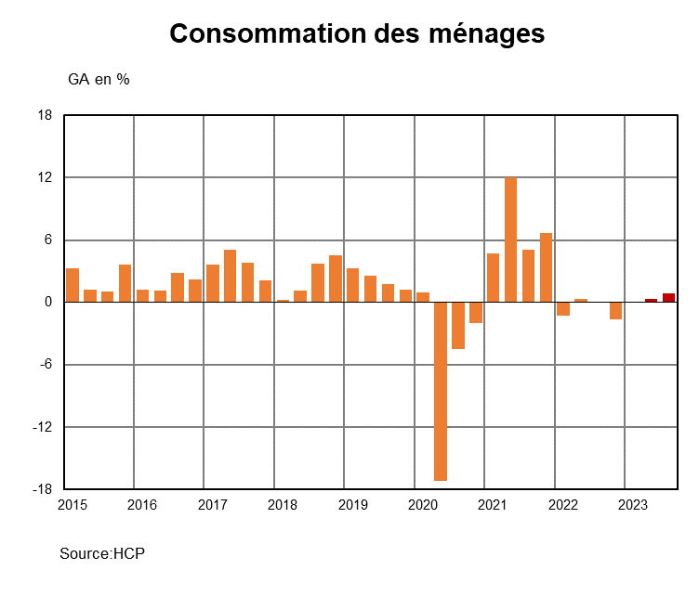
En retrait par rapport à sa dynamique d’expansion de moyen terme, la demande intérieure se serait, néanmoins, renforcée au deuxième trimestre 2023, portant sa contribution à la croissance économique globale à 1,2 point, au lieu de -0,1 point au trimestre précédent. Elle aurait été particulièrement portée par l’amélioration des dépenses de consommation, notamment celles des administrations publiques, en hausse de 2,8% en variation annuelle. Celles des ménages se seraient légèrement redressées, entrainant une inflexion à la hausse des importations de biens de consommation. Le jugement des consommateurs sur les perspectives d’évolution future de leur situation financière aurait connu une légère inflexion à la hausse au deuxième trimestre et leurs perceptions sur les opportunités d’achat de biens durables se seraient stabilisées. En variation annuelle, la consommation des ménages se serait accrue de 1,5%, au deuxième trimestre 2023, au lieu de +0,1% au premier trimestre.
Le repli de l’investissement se serait, à l’inverse, prolongé au deuxième trimestre 2023, malgré le renforcement des dépenses d’investissement budgétaire. L’investissement des entreprises se serait infléchi, dans un contexte de faible progression de la demande extérieure et de hausse du coût de financement. Le taux moyen d’emprunt pour l’équipement se serait, en effet, accru de 50 points, s’établissant à 4,84% au premier trimestre. La baisse des dépenses d’investissement aurait, principalement, concerné les produits de construction, tandis que celles en services auraient ralenti, tout en affichant une croissance positive (+2,5%, en variation annuelle).
L’inflation régresse mais reste encore élevée
Au deuxième trimestre 2023, le rythme de croissance des prix à la consommation, bien qu’encore élevé, aurait légèrement décéléré pour la première fois depuis six trimestres de hausse continue, s’établissant à +7,1% en glissement annuel, au lieu de +9,1% un trimestre auparavant. Ce retournement de tendance aurait résulté du recul des prix des produits non-alimentaires de plus de la moitié (+1,4%) par rapport à +3,5% enregistré au premier trimestre et d’une décélération de 17,6% à 15,5% amorcée au niveau des prix des produits alimentaires.

L’atténuation des pressions inflationnistes importées se serait traduite par une baisse des prix de l’énergie et un début de ralentissement des prix des denrées alimentaires. La contribution négative des prix de l’énergie (-0,5 point) et le ralentissement des prix des produits manufacturés, sous l’effet de la décélération de ceux des véhicules et des biens d’équipement ménager non durables, auraient induit une réduction de l’inflation des produits non alimentaires. Le fléchissement d’un point par rapport au trimestre précédent de la contribution des prix des denrées alimentaires hors frais, en lien avec le repli des prix de l’huile de table, des céréales non transformées et des produits à base de céréales, aurait, pour sa part, favorisé le recul de ceux des produits alimentaires.
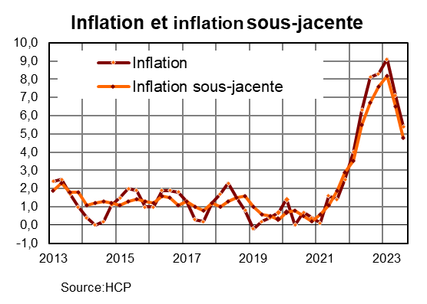
Ces effets baissiers auraient été, toutefois, compensés par la poursuite de l’expansion des prix des produits frais (+2,5 points de contribution), reflétant l’accélération des prix des agrumes, des fruits et des légumes frais. Les disponibilités plus restreintes des produits agricoles, sous l’effet du déficit hydrique persistant, ainsi que la hausse des coûts de production et de distribution, auraient entravé la décélération rapide du taux d’inflation des produits alimentaires frais. En outre, le mouvement de persistance de l’inflation aurait été, également, alimenté par la légère hausse des prix des services, notamment ceux du transport aérien, la restauration et des consultations médicales.
L’inflation sous-jacente, qui exclut les prix soumis à l’intervention de l’Etat et les produits à prix volatils, aurait progressé, quant à elle, de 6,5% sur un an, mais aurait, également, affiché un recul par rapport à +8,2% enregistré au premier trimestre 2023, du fait du reflux de l’inflation des produits alimentaires hors frais et de celle des produits manufacturés.
Amélioration des activités hors agriculture
La croissance de l’activité hors agriculture aurait atteint +3%, au deuxième trimestre 2023, au lieu de +2,9% au trimestre précédent. Les services marchands auraient conservé leur performance bien qu’à un rythme moins soutenu par rapport au début de l’année, tandis que les branches secondaires, pénalisées par la faible dynamique de la demande extérieure des biens, auraient connu une baisse de leur valeur ajoutée de 0,7% au cours de la même période.
La valeur ajoutée des industries extractives se serait repliée de 8,6%, au deuxième trimestre 2023, en variation annuelle, au lieu de -11,8% un trimestre plus tôt. Cette diminution aurait été imputable à la poursuite de la réduction de la production des minerais non-métalliques en ligne avec la contraction de leurs quantités exportées, la poursuite du mouvement du déstockage et le maintien de l’augmentation de leur prix de vente. Le cours international du phosphate brut aurait, en effet, augmenté de 36,8% au deuxième trimestre 2023, après une progression de 145,6% une année plus tôt, se situant, ainsi, à des niveaux plus élevés qu’avant crise sanitaire. Les ventes adressées aux industries de transformation locales auraient, également, régressé au deuxième trimestre 2023. Les principaux importateurs de fertilisants seraient restés prudents quant au renforcement de leurs approvisionnements en perspective d’éventuelles baisses plus prononcées des prix mondiaux des engrais, notamment après la reprise de l’offre chinoise à l’exportation.

L’activité du secteur BTP aurait, également, poursuivi son repli au rythme de -1,8% au deuxième trimestre 2023, au lieu de -3,4% un trimestre plus tôt. L’activité des travaux publics se serait inscrite en hausse pour le troisième trimestre consécutif, comme en atteste les déclarations des chefs d’entreprises largement optimistes quant aux perspectives des travaux de génie civil. En revanche, la production des logements, en phase de repli conjoncturel, aurait continué de subir la faible dynamique de la demande de crédit des ménages et les effets induits de la hausse des taux d’intérêt et des prix.

L’industrie manufacturière aurait, pour sa part, conservé un rythme de progression modéré, avoisinant +1,1% au deuxième trimestre 2023. Cette hausse aurait été portée par une amélioration de 1% de l'industrie agroalimentaire, soutenue par une demande solide à l'exportation, notamment pour les conserves de fruits dont les exportations auraient presque doublé au cours des mois d’avril et mai 2023, comparativement à la même période de 2022. La branche de la fabrication du matériel du transport aurait maintenu sa trajectoire ascendante avec une croissance de 13,6%, tirée par l’évolution positive des ventes de l’automobile, notamment celles des voitures de tourisme et leurs pièces détachées, qui auraient crû respectivement de 16,3% et 16,4%. En revanche, la filière des industries liées à la construction aurait poursuivi son repli et celle de l'industrie chimique aurait subi une baisse de 3,7% au deuxième trimestre 2023, sur fond de poursuite de la contraction des quantités exportées des engrais.

Dans le tertiaire, la valeur ajoutée de l’hébergement et de la restauration aurait augmenté de 39,2%, en variation annuelle, retrouvant quasiment son niveau de 2019. Les arrivées des touristes aux postes frontières auraient augmenté de 58% aux mois d’avril-mai 2023, en variation annuelle, pour atteindre 2,2 millions et les nuitées touristiques se seraient accrues de 81%. Les recettes voyages auraient, pour leur part, suivi la même tendance, affichant une hausse de 44%, en variation annuelle, pour se situer à 15,7 milliards de dh. La croissance des secteurs des télécommunications et de l’immobilier aurait, à l’inverse, décéléré en raison d’un ralentissement de la consommation de ces services par les ménages.

Poursuite du redressement de la production agricole
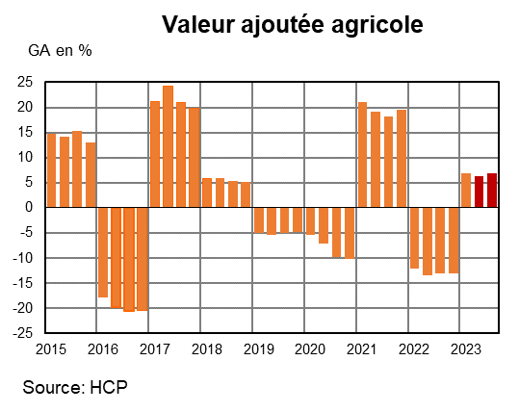
La valeur ajoutée agricole aurait progressé de 6,3%, en glissement annuel, au deuxième trimestre 2023, après une baisse de 13,5% une année plus tôt. La production végétale se serait redressée, portée par l’amélioration, sous effet de base, de la récolte des trois principales céréales de 61,6% en variation annuelle. La production de l’orge aurait presque doublé, tandis que celle des blés aurait crû de 53,6%. Hors céréales et légumineuses, la production des cultures, notamment celle de la betterave et canne à sucre et des maraichères de saison aurait été sensiblement affectée par les températures de saison plus élevées par rapport à la normale et par les faibles apports de l’irrigation, avec un taux de remplissage des barrages se situant à 32,1% à fin juin 2023. En particulier, la production de la pomme de terre se serait infléchie, entraînant une augmentation de plus du quadruple de ses quantités importées aux mois d’avril et mai 2023. Les exportations des maraichères de saison se seraient, dans le même sillage, contractées de 17% au cours de la même période.
Dans la branche animale, les tensions enregistrées au début de l’année se seraient, légèrement, atténuées au deuxième trimestre 2023, au niveau de la filière de viande rouge, avec un bondissement des importations d’animaux vivants. La baisse de la production de la filière laitière se serait poursuivie, induisant une augmentation des importations du lait de 7% en avril et mai 2023. Pour sa part, l’activité avicole, principal support de la production animale dans les périodes de sécheresse, aurait été, également, en berne. La production avicole se serait de nouveau rétractée, entraînant une hausse sensible des prix à la consommation de viandes du poulet de 14%. La poursuite du renchérissement des aliments composés aurait pesé sur la production de viande du poulet de chair en baisse de 6,9% au cours des mois d'avril et mai 2023, en variation annuelle.
Compte tenu des estimations sectorielles et des indicateurs collectés jusqu’à fin juin 2023, la croissance économique nationale se serait, ainsi, établie à +3,2%, au deuxième trimestre 2023, au lieu de +3,5%, le trimestre précédent.
Amélioration de la création monétaire
La masse monétaire aurait accéléré au deuxième trimestre 2023, affichant une hausse de 7,5%, après une augmentation de 7,3% un trimestre auparavant, en glissements annuels. Le besoin de la liquidité des banques se serait, légèrement, réduit en variation annuelle, à la suite d’une baisse de la circulation fiduciaire. Bank Al-Maghrib aurait, ainsi, diminué le volume de ses financements aux banques. Les avoirs officiels de réserve auraient augmenté de 6,1%, favorisés par l’emprunt obligataire du Trésor effectué sur le marché financier international. Les créances nettes sur l’administration centrale auraient accéléré, traduisant une hausse de 12,5% de l’endettement monétaire du Trésor.

Les créances sur l’économie auraient augmenté de 5,5%, en glissement annuel, au deuxième trimestre 2023, après +5,3% enregistré un trimestre plus tôt. Bank Al-Maghrib aurait marqué une pause de sa politique de resserrement monétaire en maintenant stable son taux directeur à 3%, dans un contexte de léger repli des tensions inflationnistes au niveau national. Les taux d’intérêt sur le marché interbancaire se seraient stabilisés au niveau du taux directeur, élevant leur niveau moyen de 150 points de base en variation annuelle. Parallèlement, les taux auraient augmenté sur le marché des adjudications des bons du Trésor, à un rythme plus important, avec des hausses de 167 points et 188 points de base pour les taux de maturité 1 an et 5 ans. Pour leur part, les taux créditeurs auraient limité leur croissance à 48 points de base seulement en moyenne. Sur le marché de change, le dirham se serait sensiblement déprécié, marquant des replis de 5% et 2,1% respectivement vis-à-vis de l’euro et du dollar américain.

Atténuation de la baisse des indicateurs boursiers
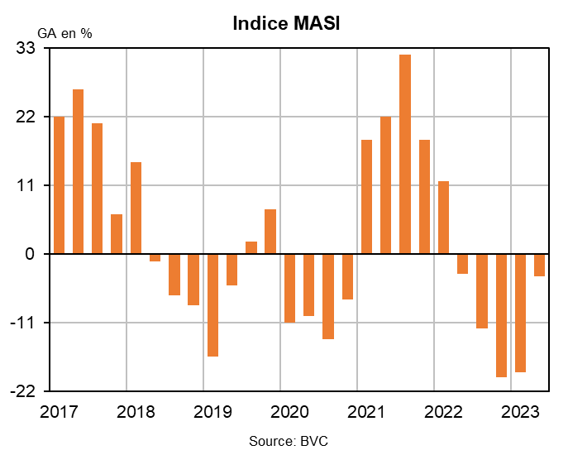
Le marché des actions aurait réduit ses pertes au deuxième trimestre 2023, après une tendance nettement baissière un trimestre plus tôt et une année auparavant. Les investisseurs auraient corrigé positivement leur perception envers le marché des actions, tout en améliorant leur confiance en bourse. Toutefois, le recul des indices boursiers se serait poursuivi, sous l’effet de la poursuite du repli des cours de plusieurs sociétés cotées. L’indice MASI aurait régressé de 3,6%, en glissement annuel, au deuxième trimestre 2023, après une baisse de 18,9% un trimestre auparavant. La capitalisation boursière se serait dépréciée de 4,1%. L’évolution du marché boursier traduirait, principalement, la décrue des cours boursiers d’une partie importante des secteurs côtés, avec une forte variation baissière des secteurs de la chimie, des télécommunications, du pétrole et gaz, de l’industrie pharmaceutique et des ingénieries et biens d’équipement industriels. La liquidité du marché boursier se serait, légèrement, améliorée et le volume des transactions aurait limité sa baisse à -1,7%, en variation annuelle, au deuxième trimestre 2023.

Perspectives de légère accélération de la croissance économique nationale au troisième trimestre 2023
La conjoncture internationale serait marquée par une faible dynamique de la croissance économique mondiale et une poursuite du reflux des tensions inflationnistes au troisième trimestre 2023. Les effets du resserrement rapide et synchronisé des politiques monétaires devraient se sentir pleinement sur l’activité, en particulier sur l’investissement privé. Face à une inflation s’inscrivant de manière persistante au-dessus de leur objectif, les banques centrales continueraient à maintenir les taux d’intérêt à des niveaux élevés et la plupart des pays pourraient durcir l’orientation de leur politique budgétaire pour alléger la charge de leur dette alourdie. Le pouvoir d’achat des ménages resterait sous tensions, sur fond d’une répercussion non encore achevée de la baisse des cours de l’énergie et des matières premières alimentaires sur les prix de détail. L’activité aux Etats-Unis devrait connaitre une nette décélération, affichant une croissance de 1,2% en glissement annuel, au troisième trimestre, alors qu’en zone euro, elle évoluerait à un rythme de 0,7%.
Le manque de dynamisme de la demande intérieure dans les principales économies avancées et le fléchissement des nouvelles commandes à l’exportation dans le secteur manufacturier, en particulier en zone euro, contraindraient le commerce mondial des biens, alors que les échanges des services liés particulièrement aux loisirs, devraient rester dynamiques au troisième trimestre 2023. La croissance de la demande mondiale adressée au Maroc devrait dans l’ensemble se modérer sensiblement au troisième trimestre, avec une hausse prévue de 2%, en variation annuelle, au lieu de +7,7% lors de la même période une année auparavant. En conséquence, la contribution de la demande extérieure nette à la croissance économique nationale resterait positive, mais se réduirait à +1,9 point au lieu de +3,1 points au cours de la même période de l’année passée.
En l’absence de tensions majeures sur le marché mondial des matières premières, l’inflation devrait refluer au niveau national à +5,4% au troisième trimestre 2023 et sa composante sous-jacente pourrait diminuer jusqu’à 4,8%, suite à une moindre hausse des prix alimentaires et manufacturiers. Dans ces conditions, la demande intérieure poursuivrait son amélioration, contribuant pour 1,5 point à la croissance économique globale. La consommation des ménages progresserait de 1,9%, mais l’investissement des entreprises tarderait à se redresser, du fait de la faible progression des marges des entreprises.
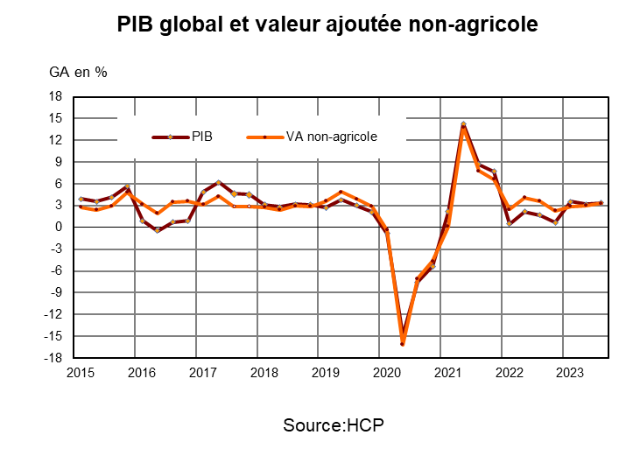
La résilience de la demande devrait entretenir une hausse de la valeur ajoutée des activités hors agriculture de 3,3%, au troisième trimestre 2023, en variation annuelle. Essentiellement soutenue par les services de l’hébergement et la restauration depuis la mi-2021, la croissance hors agriculture se rééquilibrerait progressivement au profit des autres branches d’activité. La production manufacturière afficherait une hausse de 1,6%, grâce à une demande mieux orientée pour les industries liées à la construction et une poursuite de l’affermissement des branches de fabrication du matériel de transport. Le repli des activités du bâtiment s’atténuerait, sur fond d’une accélération de la production du logement social et les services afficheraient, pour leur part, une croissance de 4,5%.
La valeur ajoutée agricole devrait, de son côté, enregistrer une hausse de 6,8% au troisième trimestre 2023, portée par la poursuite du redressement de la production végétale. La baisse de la production animale s’atténuerait, dans un contexte de mise en œuvre des mesures de lutte contre les effets de la sécheresse visant à assurer un approvisionnement suffisant en orge pour les éleveurs du grand bétail.
Dans l’ensemble, l’activité économique devrait progresser de 3,4%, au troisième trimestre 2023, en variation annuelle, au lieu d’une hausse de 1,9% au cours de la même période de l’année antérieure.

